ПАСПОРТ НА НАСОС ОПРЕССОВОЧНЫЙ ДЛЯ ИСПЫТАНИЯ ГИДРАВЛИЧЕСКИХ СИСТЕМ

- НАЗНАЧЕНИЕ
Опрессовочный насос предназначен для испытаний различных емкостей и систем трубопроводов при работе в условиях умеренного климата, в интервале температур окружающей среды от 10º до 35˚С.

- ТЕХНИЧЕСКИЕ ХАРАКТЕРИСТИКИ

давление, мРа | емкость бака, л | масса, кг | габариты упаковки, мм | Рабочая жидкость
2,5 | 2,5 | 10 | 496х280х190 | Вода, машинное масло
6,3 | 6,3 | 12 | 496х280х190 | Вода, машинное масло

Дата продажи: МП: Кол-во: шт

3. УСТРОЙСТВО И ПОДГОТОВКА К РАБОТЕ
Опрессовщик состоит из корпуса (бака), насоса, который установлен на полках в верхней части бака и манометра, который служит для контроля давления в испытываемой гидравлической системе. К нагнетательной полости насоса подсоединен рукав высокого давления. Второй конец рукава высокого давления предназначен для подсоединения к испытываемой гидравлической системе через штуцер.

Перед началом работы удалите с наружной поверхности насоса заводскую консервацию. Далее проверьте подсоединение рукава к насосу. Заполните бак рабочей жидкостью.
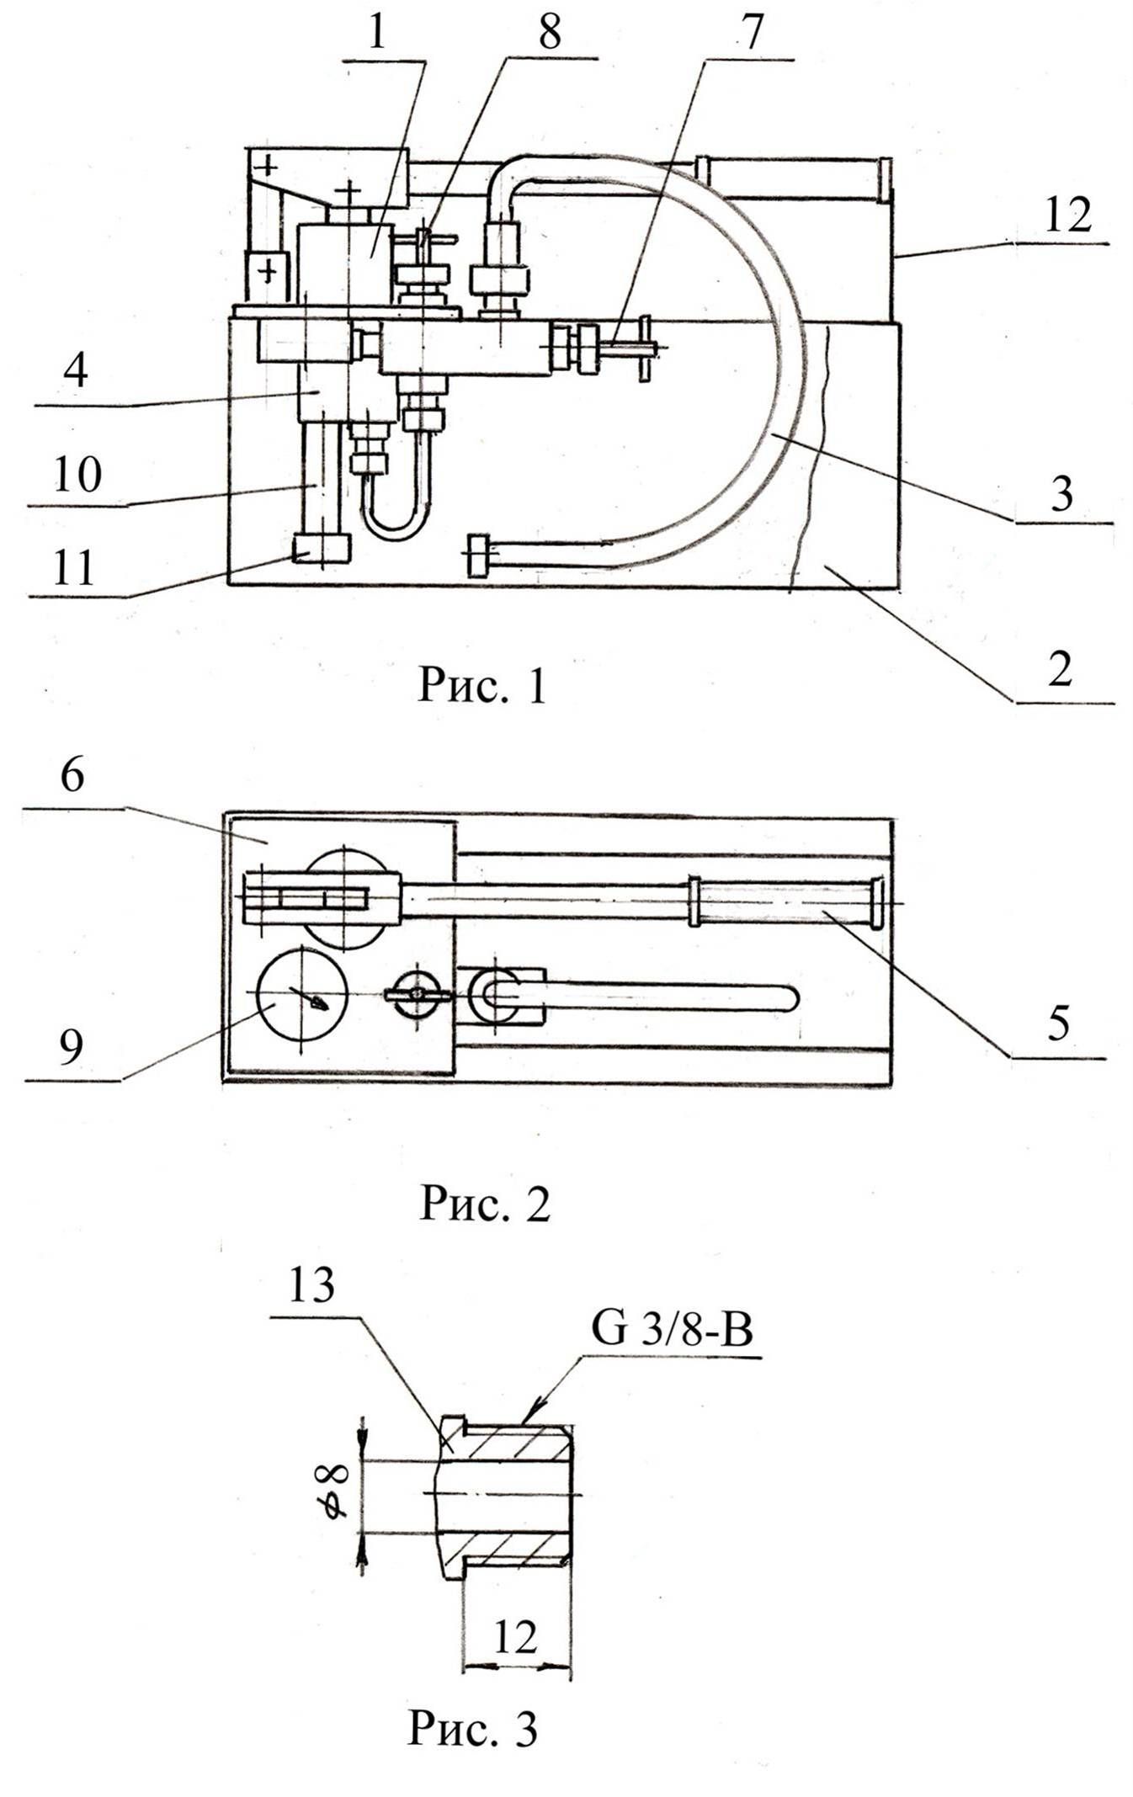
Закройте вентиль 7 и откройте вентиль 8 на 3-4 оборота. Произведите пробные качания вхолостую для удаления воздуха из гидросистемы насоса 1. Убедитесь в свободном без заеданий, перемещении рычага 5. При этом рабочая жидкость, всасываемая насосом, возвращается в бак через шланг 3.

4. РАБОТА
Подсоедините рукав 3 к испытываемой гидравлической системе, в которой должен быть установлен штуцер 13 с ответной частью для подсоединения рукава 3 (рис. 3).
Заполните испытываемую гидравлическую систему жидкостью, удалив из неё воздух. Плотно закройте все отверстия. Произведите закачивание жидкости до достижения требуемого давления. Закройте запорный вентиль 8 до окончания проведения испытаний. После проведения испытаний медленно откройте вентиль 7 для сбрасывания давления, при этом жидкость будет поступать обратно в бак. Отсоедините рукав 3 от испытуемой системы.

5. МЕРЫ ПРЕДОСТОРОЖНОСТИ
- К работе с опрессовщиком допускаются лица, знающие правила эксплуатации оборудования с высоким давлением, изучившие настоящее руководство по эксплуатации и прошедшие инструктаж по технике безопасности.
- Следите за надежным креплением элементов насоса и исправностью напорной линии.
- Проверяйте и периодически очищайте фильтр.
- Не производите ремонт опрессовщика и испытуемой гидравлической системы, если они находятся под давлением.
- Не работайте с насосом без манометра, контролируйте давление системы и не поднимайте его выше указанного в паспорте.
- Не оставляйте работающий насос без присмотра.
- Перед работой необходимо испытать насос. Если насос неисправен, прекратите работу.
- Течь рабочей жидкости не допускается.
- После окончания работы следует очистить все наружные части насоса от пыли, грязи, масла.
- Работа опрессовщика с водой при температуре ниже 0º С не допускается.

6. ТЕХНИЧЕСКОЕ ОБСЛУЖИВАНИЕ
Не допускайте загрязнения насоса и рабочей жидкости. Периодически проверяйте и очищайте фильтр от грязи на всасывающем патрубке 10.
После работы с водой:
• Обязательно!!! Слейте воду из нагнетательной полости, открыв вентиль 8 и опустив шланг 3 в бак 2, а затем из бака 2, наклонив его
• Залейте в бак машинного масла на 25-30 мм выше нижнего края всасывающего патрубка 10
• Прокачайте насос 1 вхолостую для удаления воды из внутренних полостей насоса
• Опрессовщик желательно хранить, когда внутренние полости насоса заполнены маслом
• Перед следующими испытаниями водой слейте масло из бака в отдельную емкость, т.к. в дальнейшем его можно будет использовать повторно

7. ГАРАНТИЙНЫЕ ОБЯЗАТЕЛЬСТВА
Гарантийный срок устанавливается 12 месяцев со дня ввода изделия в эксплуатацию, но не более 30 месяцев со дня изготовления. Гарантия не распространяется на повреждения, возникшие в результате естественного износа, плохого ухода, неправильного использования или небрежного обращения, а также являющиеся следствием несанкционированного вмешательства в устройство изделия лиц, не имеющих специального разрешения на проведение ремонта. В целях определения причин отказа и/или характера повреждений изделия производиться техническая экспертиза сроком 10 рабочих дней. По результатам экспертизы принимается решение о замене/ремонте изделия. При этом изделие принимается на экспертизу только при наличии паспорта с отметкой о дате продажи и штампом организации-продавца. Срок консервации - 3 года.

